Муниципальное бюджетное дошкольное образовательное учреждение  
 «Детский сад №2 «Изюминка»

Автоплощадка на территории  
 МБДОУ №2 «Изюминка»

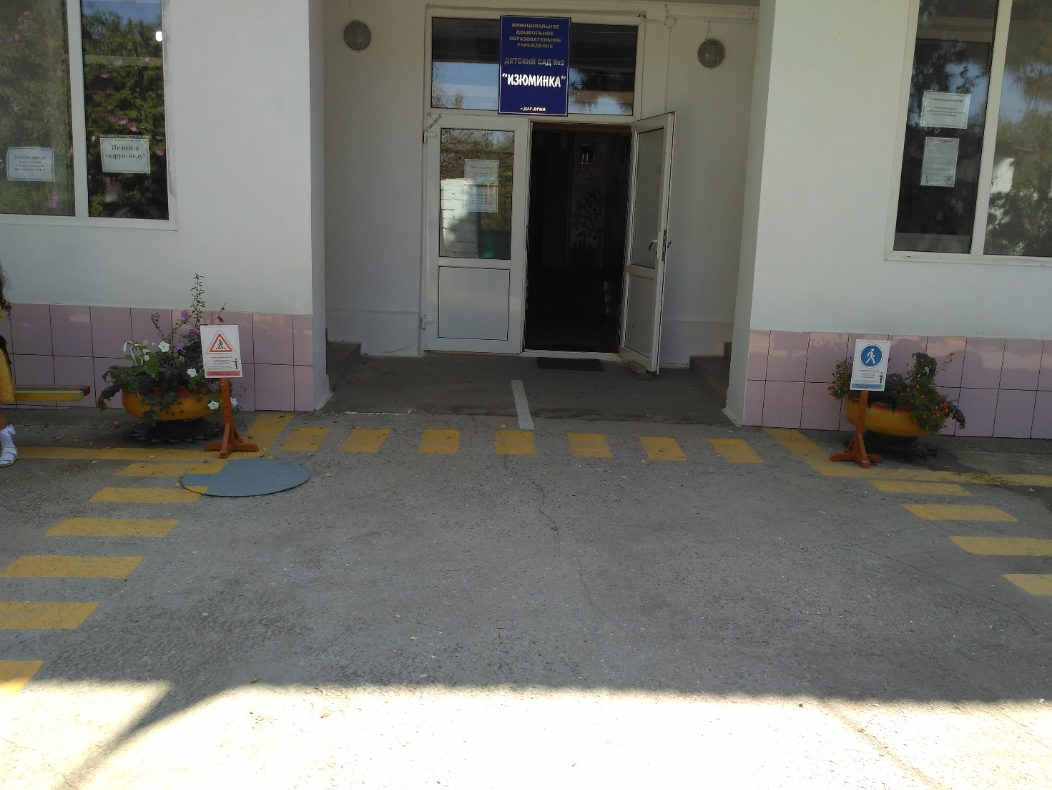

2018 год

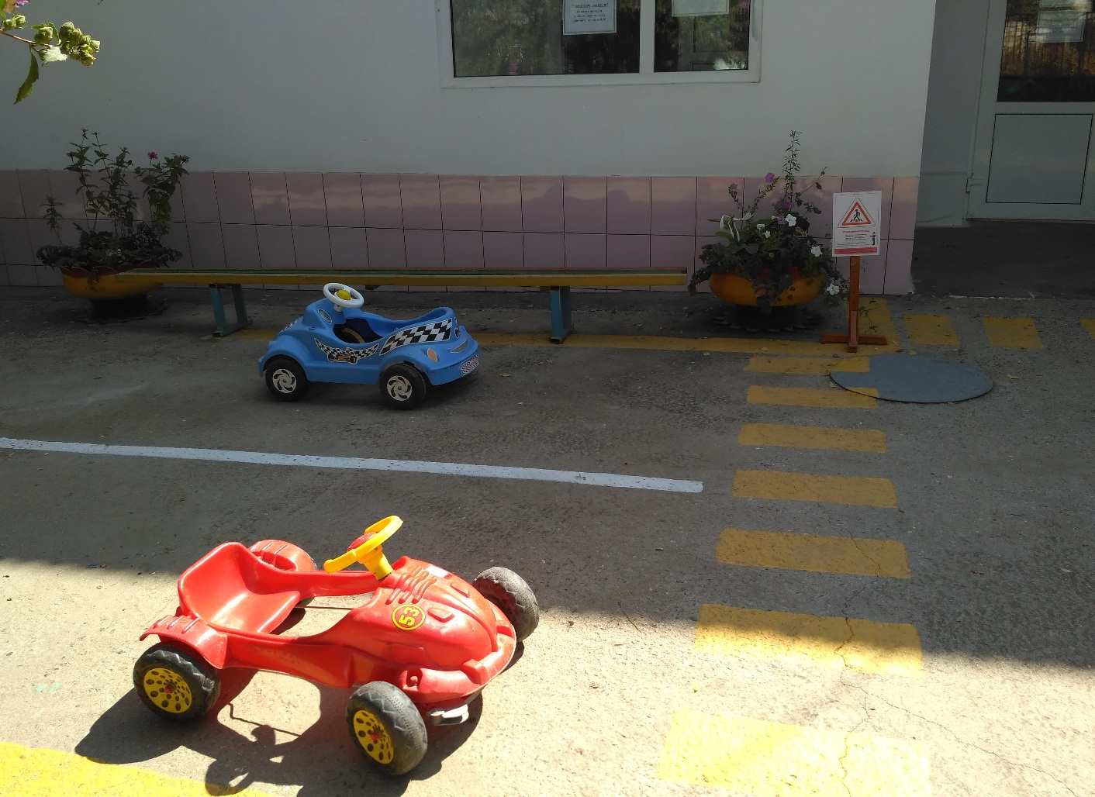

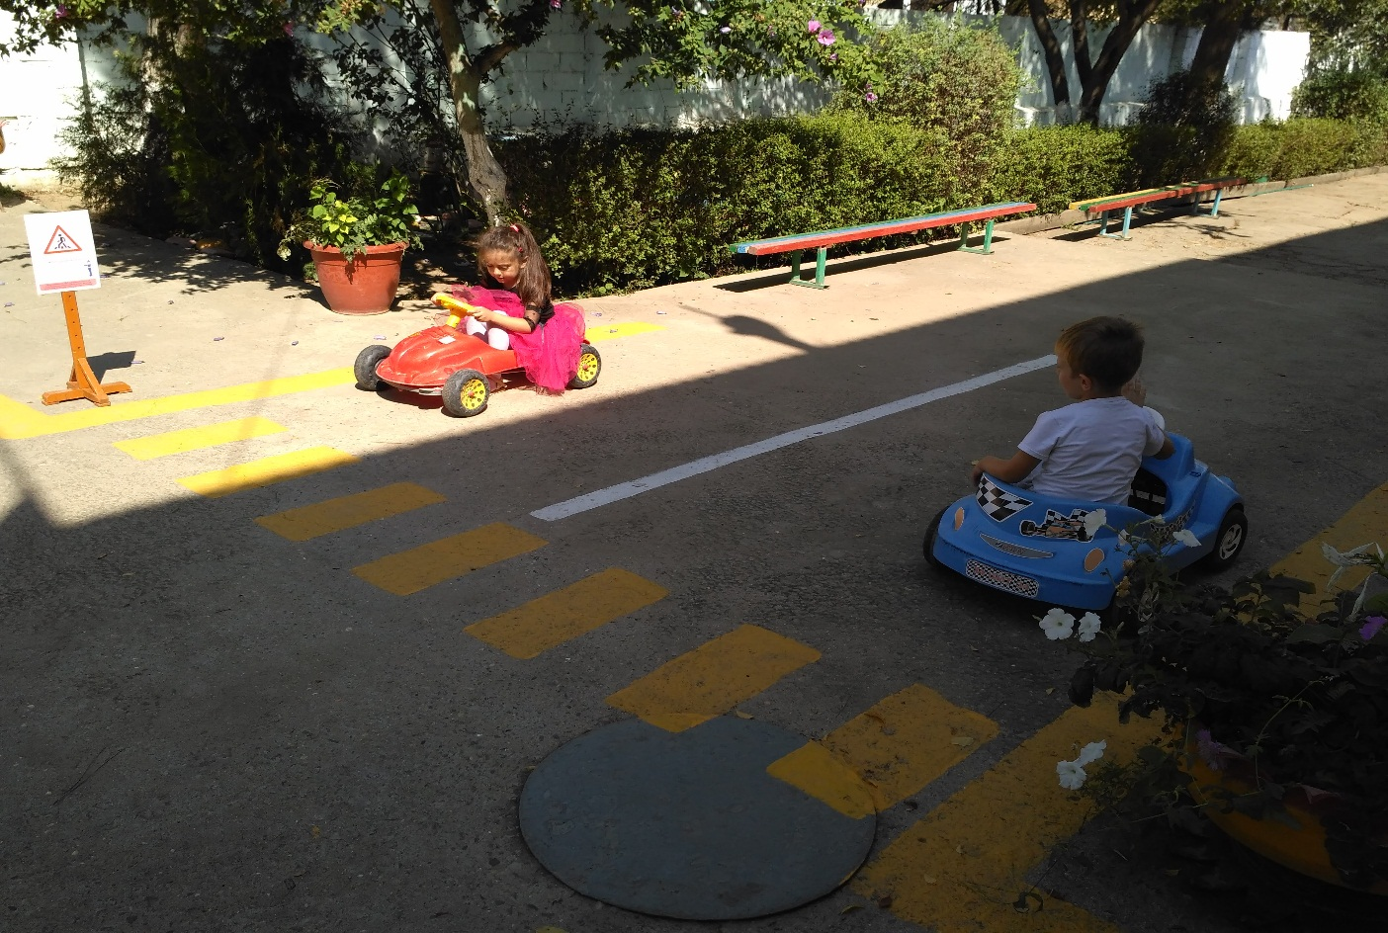

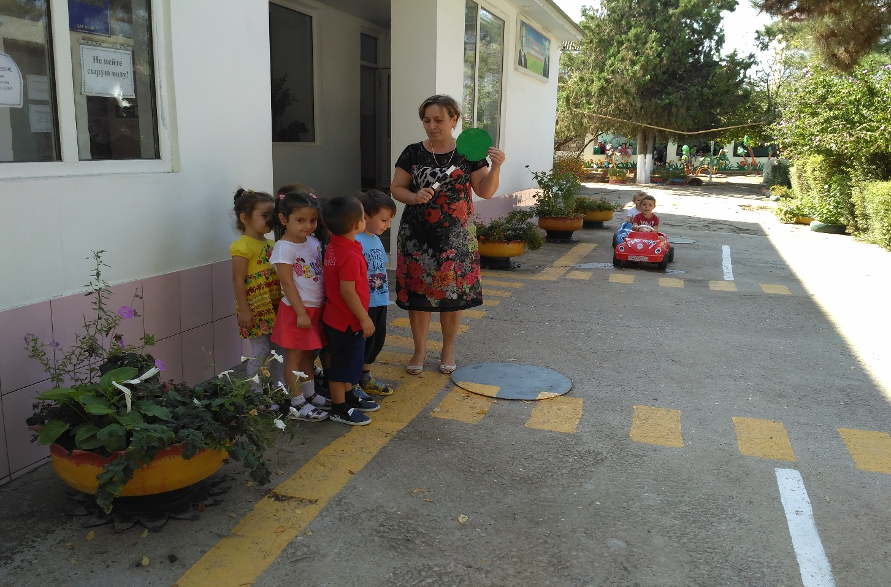

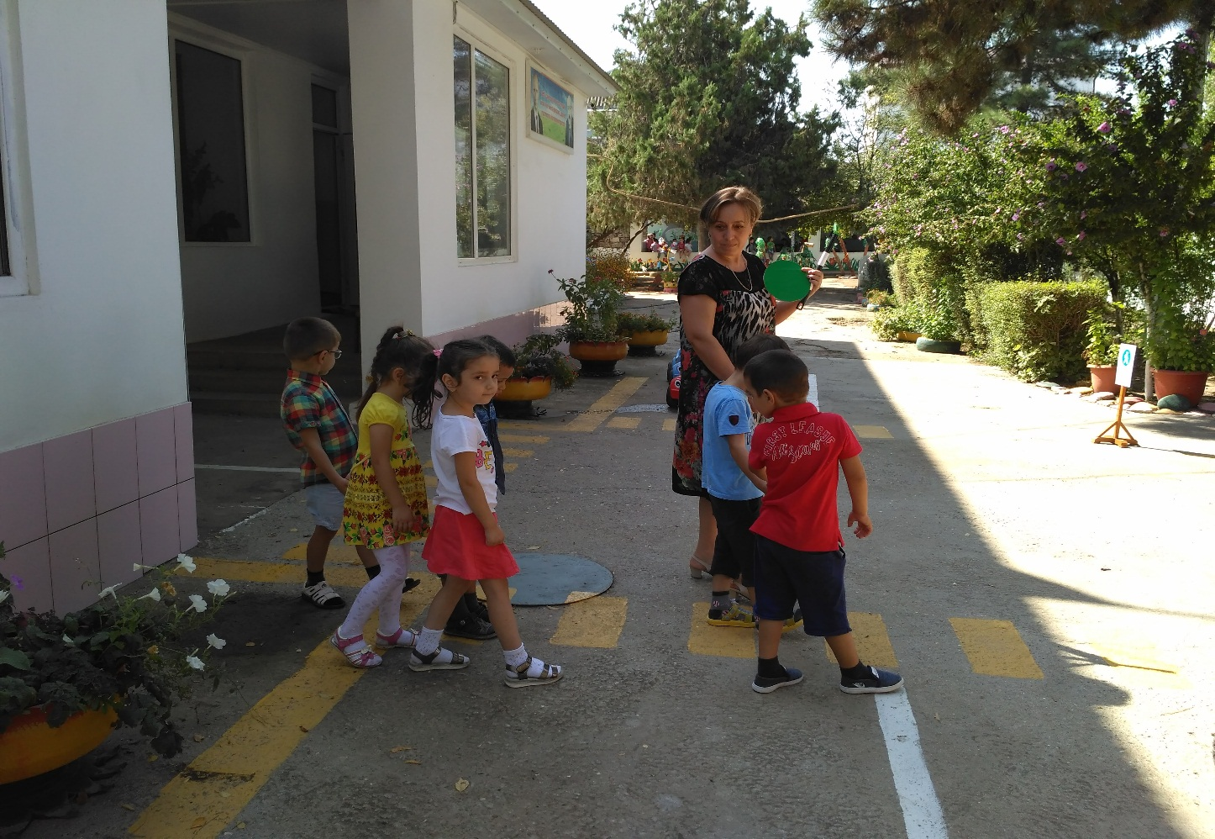

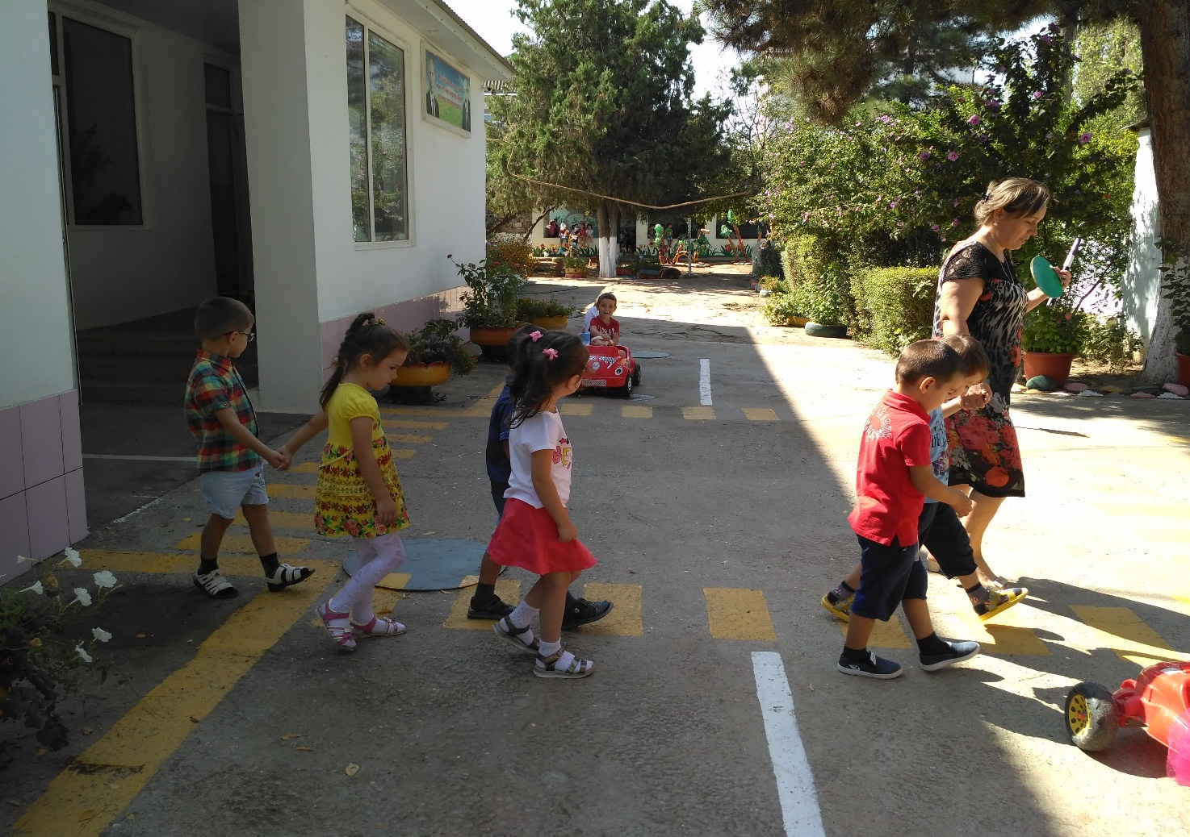

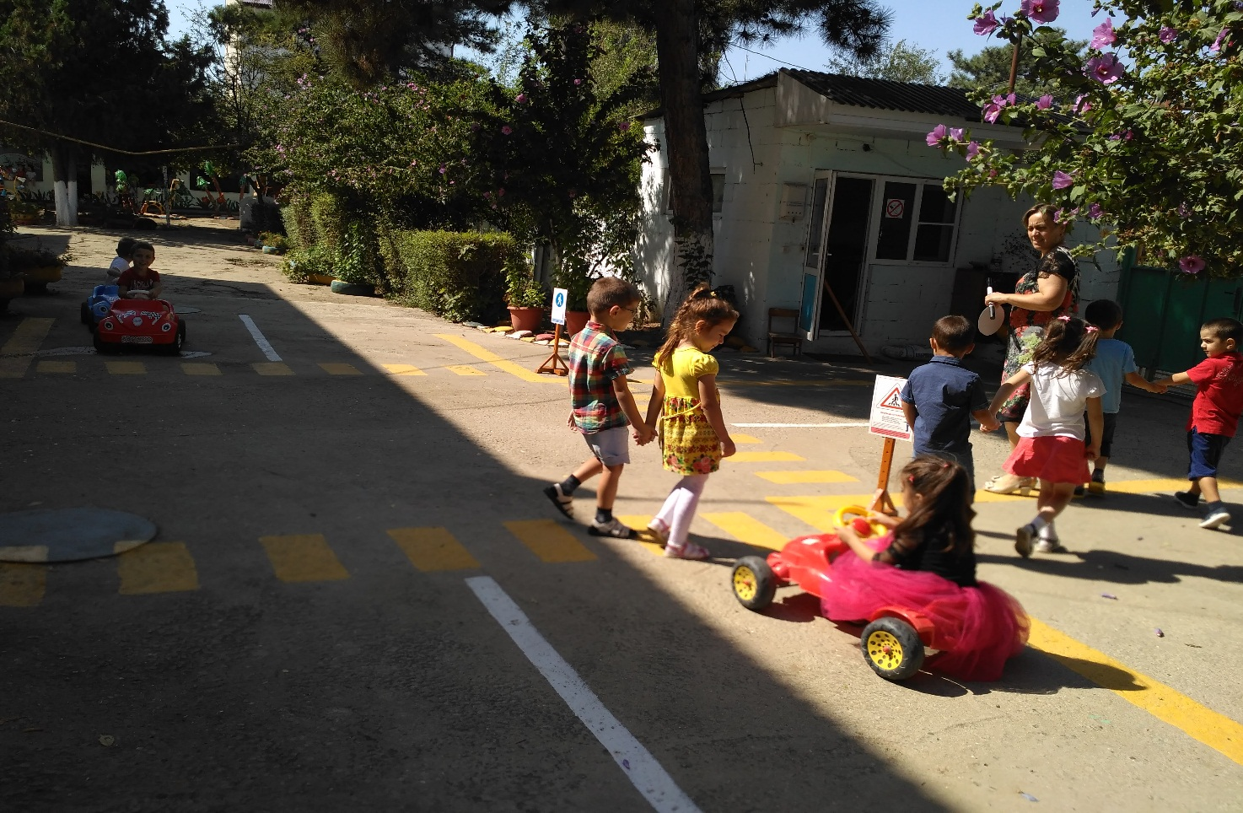

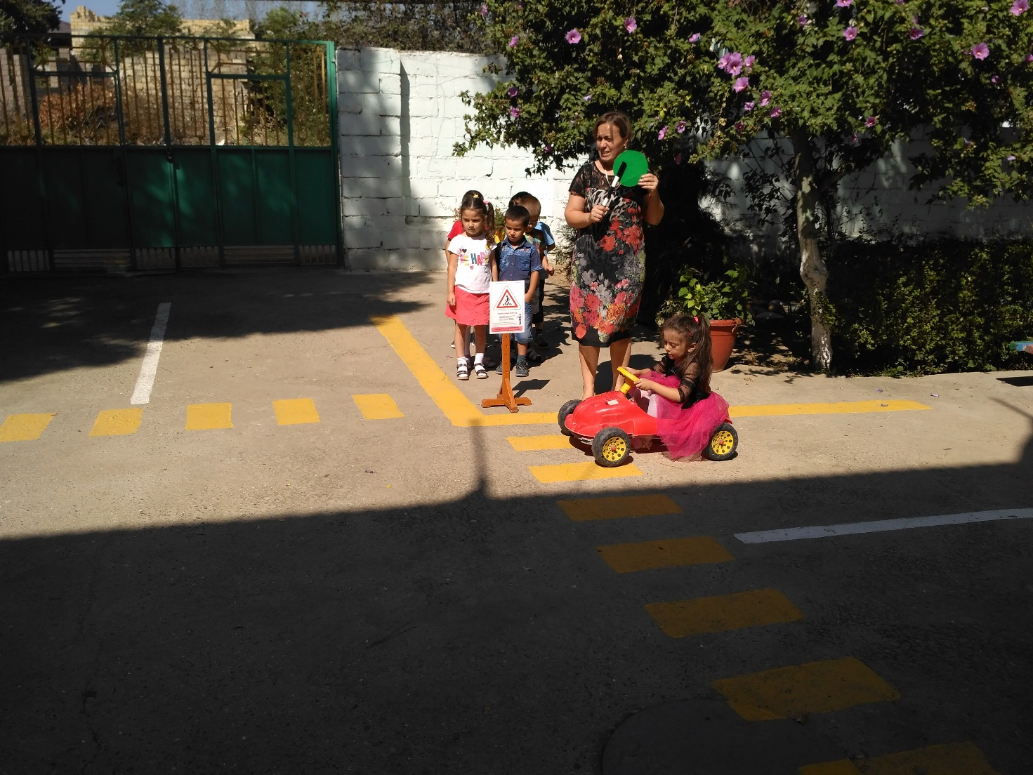

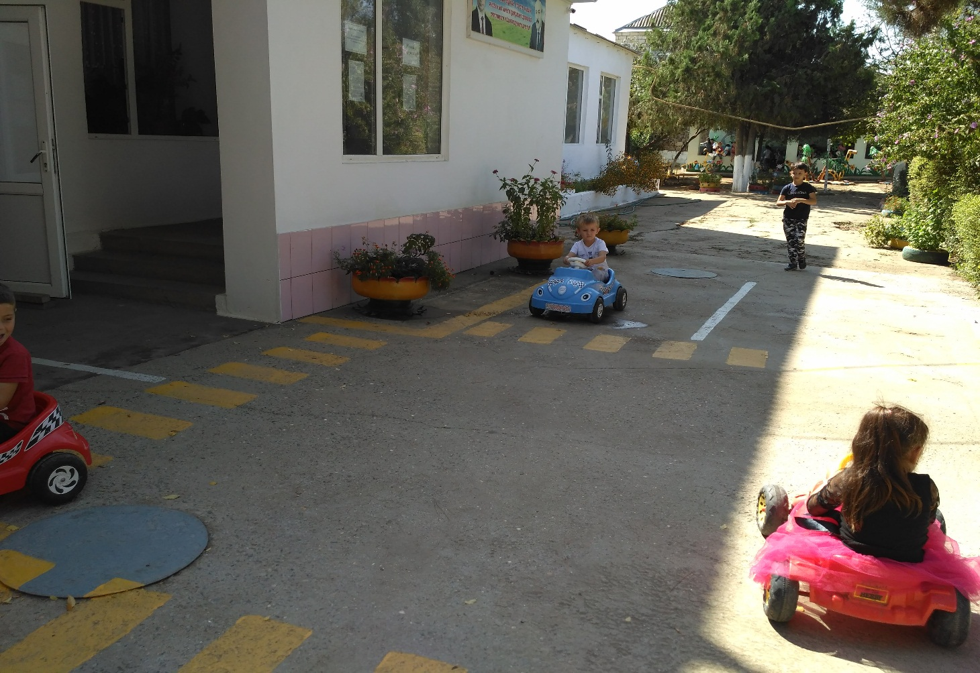

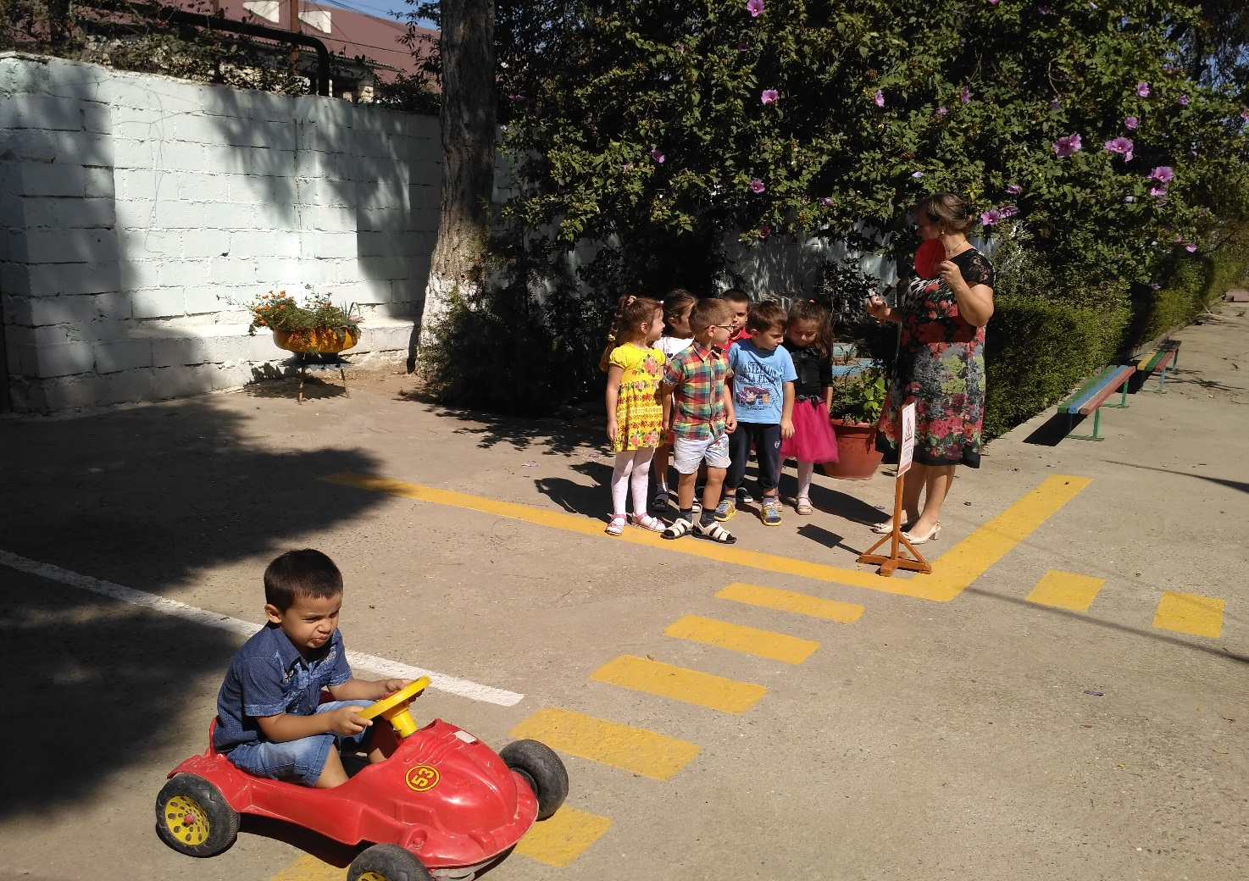

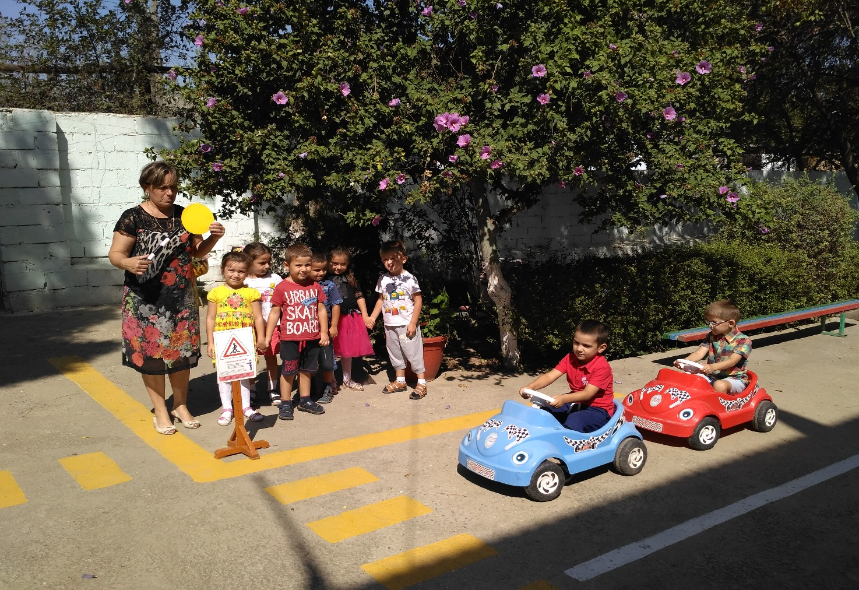

[**Автоплощадка образовательного учреждения**](http://www.zhemchyzhinka.68edu.ru/index.php/doroga-bezopas/109-avtoploshchadka-obrazovatelnogo-uchrezhdeniya)

Автоплощадка - это учебно-тренировочная модель перекрестка с нанесен¬ной разметкой, имитирующий участок пересечения проезжих частей, пешеходного перехода (переходов) и предназначена для проведения занятий по изучению правил дорожного движения среди воспитанников дошкольного учреждения, для создания ситуативных задач по безопасности дорожного движения и проведения тематических мероприятий во внеурочное время.

Для организации занятий по обучению правилам дорожного движения в образовательном учреждении желательно иметь несколько учебно-тренировочных перекрестков:

1. В здании образовательного учреждения для перекрестка целесообразно использовать площадь размером не менее 3x5 метров. Такой перекресток предназначен для практических занятий по Правилам дорожного движения в зимний период или при неблагоприятных погодных условиях. Исходя из условий, можно подобрать схемы различной степени сложности.
2. На территории образовательного учреждения (автоплощадка образовательного учреждения).

На асфальтированной территории образовательного учреждения оборудуется автоплощадка.

Автоплощадка должна иметь следующие элементы дорожной разметки: линии тротуара, образующие перекресток, пешеходный переход (переходы). Возможно наличие разделительной линии рядности движения в двух направлениях, островка безопасности, стоп-линий и др.

Желательно иметь следующие дорожные знаки: «пешеходный переход», «дети», «место остановки общественного транспорта», «движение пешеходов запрещено», «велосипедная дорожка», «уступите дорогу» и др.

Автоплощадка используется для проведения занятий с использованием велосипедов, самокатов, для изучения сигналов светофора и регулировщика и т.п.

Занятия на автоплощадке могут проводиться воспитателями, ответствен-ным за работу по профилактике детского дорожно-транспортного травматизма, сотрудниками ГИБДД.